8 razred
INTERIJER
Arhitektura je umjetnost organiziranja I konstruiranja prostora. O tome smo nešto saznali u prošlom zadatku.
Arhitektura treba brinuti o ljudima, njihovim navikama I potrebama, I ističe povjesno sjećanje I tradiciju kao temelj sigurnosti I lokalnog zajedništva.
Arhitektura je sve oko nas, prostor, boje, proporcije
U arhitekturi susrećemo znanost I umjetnost, matematiku I likvonost.

Interijer je unutarnji dio kuće, zgrade, objekta, unutarnji prostor.

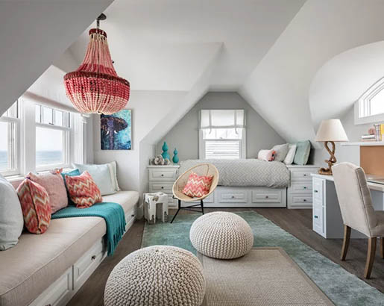
Dizajnu interijera namjera je prilagoditi prostor željenim uvjetima osoba, kolektiva itd.
Za interijer su važni materijali, boje, proporcije

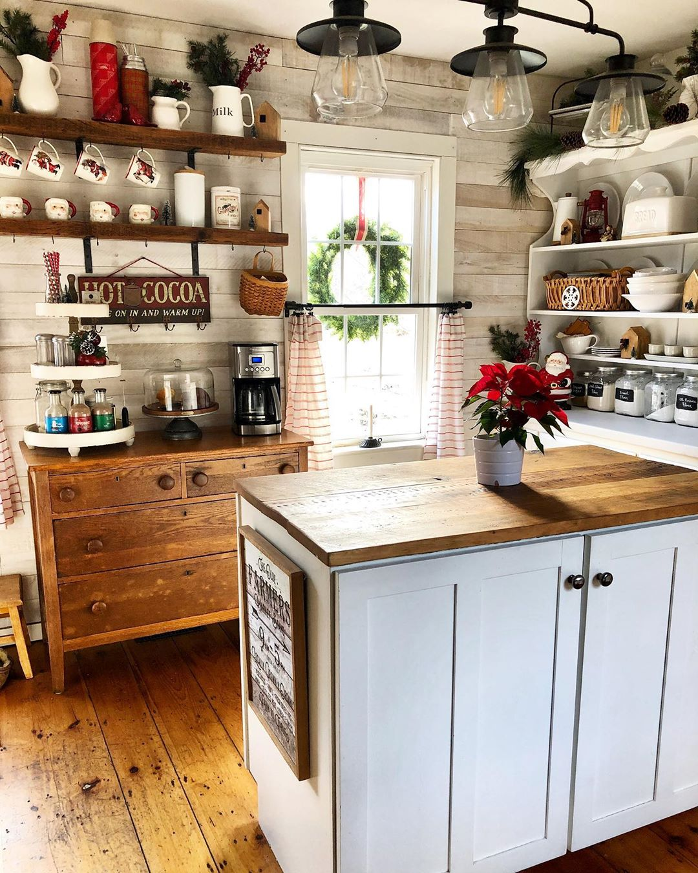
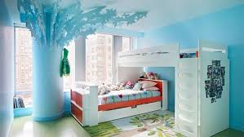
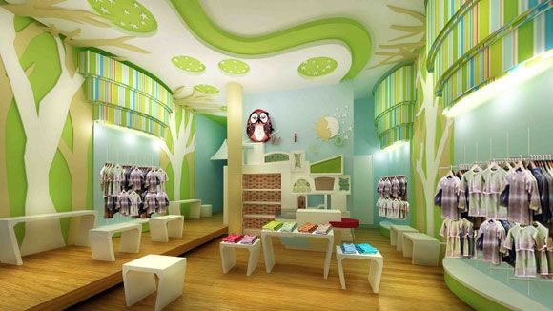

Likovni zadatak:
Razmisli o školskom interijeru. Pokušaj vizualizirati ( stvoriti sliku u mašti) prostor u kojem bi želio/ željela provoditi svoje vrijeme, učeći I inspirirajući se svakodnevno.
Zamisli kako bi izgledao školski interijer(prostor školskog hola ili učionica, hodnika itd) I čime bi ti mogao doprinijeti ozračju škole u kojoj će se svi dobro osjećati.
Odaberi jedan prostor, (ili više, po želji), osmisli njegov dizajn I nacrtaj. Navedi koji je to prostor, a možeš I tekstom dopuniti crtež. Vodi računa o perspektivnom prikazu prostora. Možeš kao tehniku izabrati kolaž, kolaž iz časopisa, flomastere, vodene boje ili tempere.

